AsyncTask异步任务
AsyncTask<Params,Progress,Result>是一个抽象类，通常用于被继承

参数
Params:启动任务时输入参数的类型
Progress:后台任务执行中返回进度条的类型
Result:后台执行任务完成后返回结果的类型

回调方法
doInBackGround:必须重写，异步执行后台线程将要完成的任务
onPreExecute:执行后台耗时操作前被调用，通常用户完成一些初始化操作
onPostExecute:当DoInBackground()完成后，系统会自动调用 onPostExecute()，并将doInBackground方法返回的值传递给该方法
onProgressUpdate:在doInBackground()方法中调用publishProgress()方法，
更新任务的执行进度，就会触发该方法

其他
AsyncTask底层是通过线程池来进行工作的，当一个线程没有完成的时候，后面的线程是没办法执行的。

解决办法
让AsyncTask和Activity的生命周期绑定
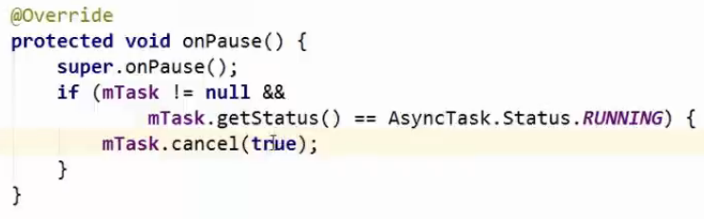
但mTask.cancel(true)只是将AsyncTask标记为cancel状态，并不是真正的取消线程的执行
可以使用
在AsyncTask中用bool值进行判断，若为真，则让线程迅速结束

注意事项
必须在UI线程中创建AsyncTask实例
必须在UI线程中调用AsyncTask的execute()方法
重写的四个方法是系统自动调用，不应手动调用
每个AsyncTask只能执行一次，多次调用将会引发异常

